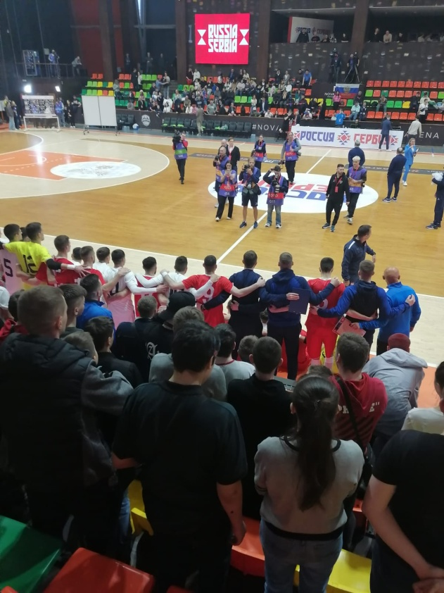
13.04.24 наши учащиеся и их родители были приглашены на товарищеский матч по мини - футболу между сборными командами России и Сербии. Делегацию в количестве 20 человек возглавил руководитель ШСК "Аврора", учитель физкультуры Лебедев К. А.
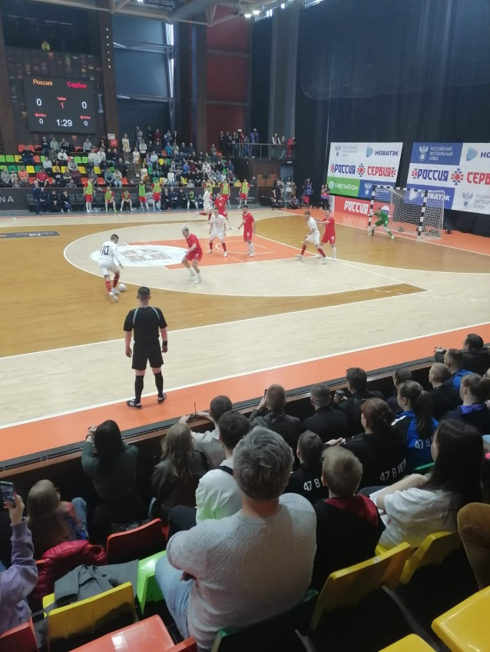
Матч был очень напряжённым и закончился вничью 5-5. Дети смогли воочию познакомиться с особенностями мини-футбола, что особенно важно, так как наша команда, став Чемпионом СПб, в мае-июне примет участие во Всероссийских соревнованиях по этому виду спорта.
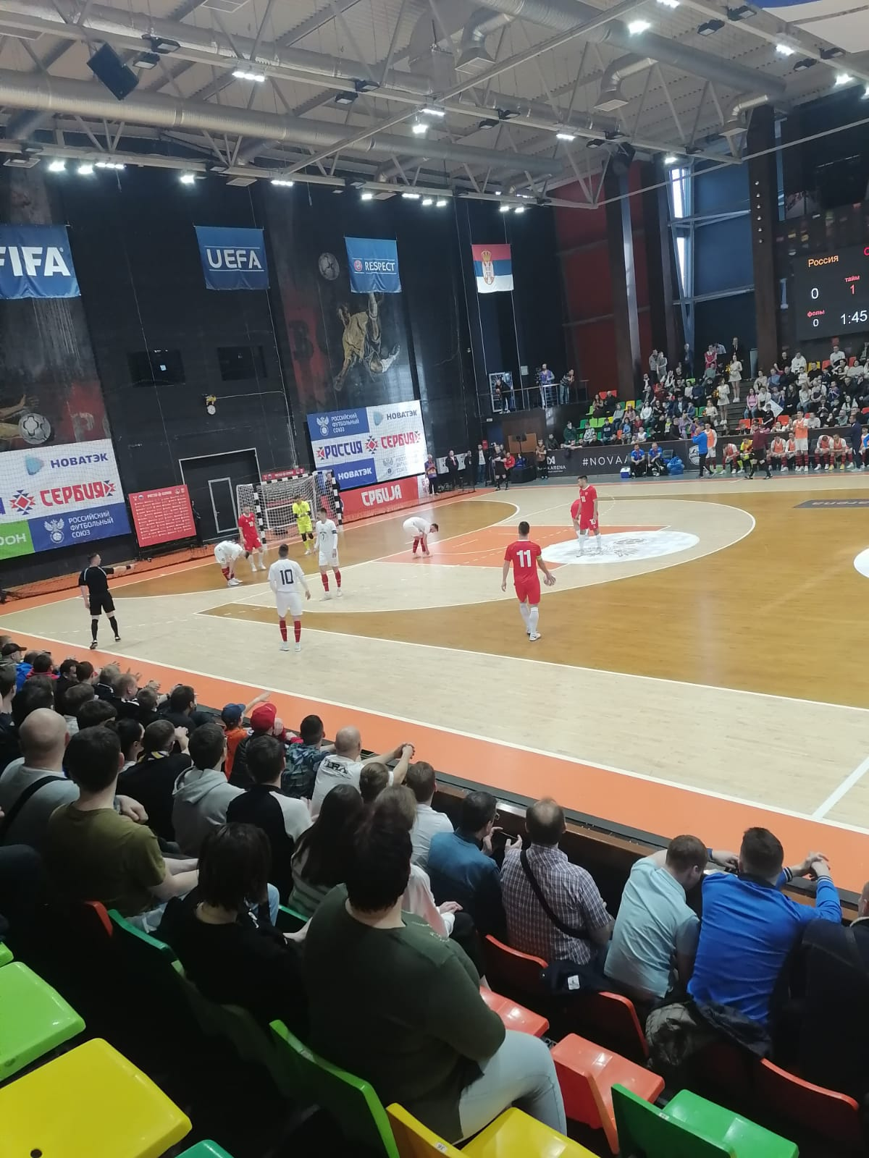
После игры школьники встретились представителем РФС, игроками и тренерами сборных. Смогли поговорить с ними, сфотографироваться и получить автографы.

